.
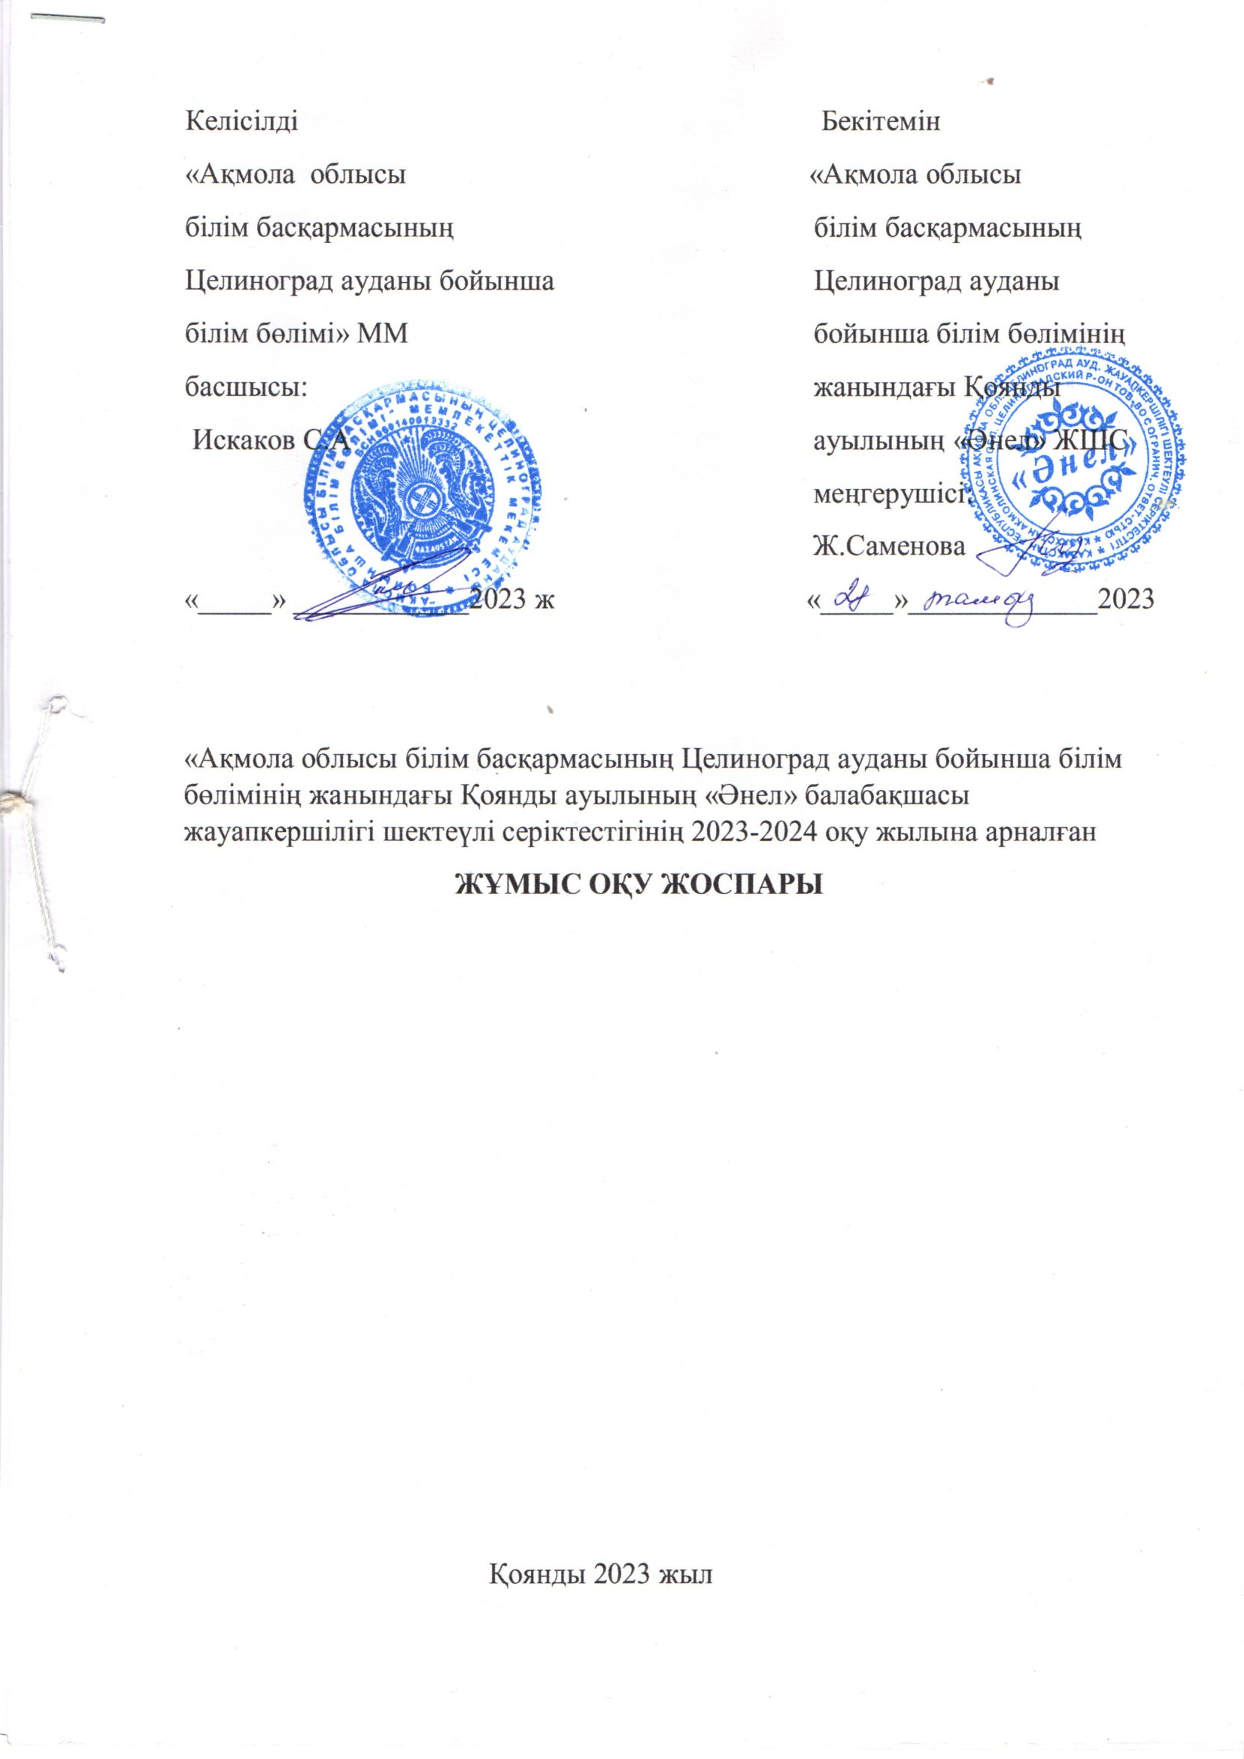

Мазмұны

- Түсінік хат .........................................................................................3
- Қазақ тілінде оқытылатын топтардың оқу жоспары..................... 4-6

Түсінік хат

2023-2024 оқу жылында оқу-тәрбие процесін ұйымдастыру мына құжаттар негізінде жүзеге асырылады:
- «Білім туралы» Қазақстан Республикасының Заңы https://adilet.zan.kz/kaz/docs/Z070000319
- «Педагог мәртебесі туралы» Қазақстан Республикасының Заңы https://adilet.zan.kz/kaz/docs/Z1900000293
- «Қазақстан Республикасындағы баланың құқықтары туралы» Қазақстан Республикасының Заңы https://adilet.zan.kz/kaz/docs/Z020000345_
- «Ойыншықтардың қауіпсіздігі туралы» Қазақстан Республикасының Заңы https://adilet.zan.kz/kaz/docs/Z070000306_
- «Кемтар балаларды әлеуметтiк және медициналық-педагогикалық түзеу арқылы қолдау туралы» Қазақстан Республикасының Заңы https://adilet.zan.kz/kaz/docs/Z020000343_
- Мектепке дейінгі тәрбиелеу мен оқытуды дамыту моделі https://adilet.zan.kz/kaz/docs/P2100000137
- «Мектепке дейінгі ұйымдарға және сәбилер үйлеріне қойылатын санитариялық-эпидемиологиялық талаптар» санитариялық қағидалары https://adilet.zan.kz/kaz/docs/V2100023469
- «Білім берудің барлық деңгейінің мемлекеттік жалпыға міндетті білім беру стандарттары https://adilet.zan.kz/kaz/docs/V1800017669
- Қазақстан Республикасында мектепке дейінгі тәрбие мен оқытудың үлгілік оқу жоспарлары https://adilet.zan.kz/kaz/docs/V1200008275
- Мектепке дейінгі тәрбие мен оқытудың үлгілік оқу бағдарламалары https://adilet.zan.kz/kaz/docs/V1600014235
- Тиісті үлгідегі білім беру ұйымдары қызметінің үлгілік қағидалары https://adilet.zan.kz/kaz/docs/V1800017657
- Білім беру қызметтерін көрсетудің үлгілік шартының нысандары https://adilet.zan.kz/kaz/docs/V1600013227
- Мемлекеттік білім беру ұйымдары қызметкерлерінің үлгі штаттары https://adilet.zan.kz/kaz/docs/P080000077_
- Педагог қызметкерлер мен оларға теңестірілген тұлғалардың лауазымдарының үлгілік біліктілік сипаттамалары https://adilet.zan.kz/kaz/docs/V090005750_
- Жабдықтармен және жиһазбен жарақтандыру нормалары https://adilet.zan.kz/kaz/docs/V1600013272
- Білім беру ұйымдарында қамқоршылық кеңестің жұмысын ұйымдастыру және оны сайлау тәртібінің үлгілік қағидалары https://adilet.zan.kz/kaz/docs/V1700015584

ЖШС «Әнел» балабақшасында 6 топ жұмыс істейді. Мемлекеттік тілде тәрбиеленіп, оқытылады Олардың ішінде: Кіші топ- 2, ортаңғы топ-1, ересек тобы-1, мектепалды тобы-1,аралас топ-1(4-5жас)

Қазақстан Республикасы
Оқу-ағарту министрінің
2022 жылғы 9 қыркүйектегі
№ 394 бұйрығына
1-қосымша
Қазақстан Республикасы
Білім және ғылым министрінің
2012 жылғы 20 желтоқсандағы
№ 557 бұйрығына
1-қосымша

Бөбек жасындағы балаларға арналған мектепке дейінгі тәрбие мен оқытудың
үлгілік оқу жоспары
№ р/с | *Ұйымдастырылған іс-әрекет | Жас топтары
№ р/с | *Ұйымдастырылған іс-әрекет | Кіші топ  (2 жастан бастап)
1 | Дене тәрбиесі | аптасына үш рет
1 | Дене тәрбиесі** | Күн сайын
2 | Сөйлеуді дамыту және көркем әдебиет | Күн сайын
3 | Сенсорика | Күн сайын
4 | Қоршаған ортамен таныстыру | күнсайын
5 | Сурет салу | Күн сайын
5 | Мүсіндеу | Күн сайын
5 | Жапсыру | Күн сайын
5 | Құрастыру | Күн сайын
6 | Музыка | аптасына бір рет
6 | Музыка **** | Күн сайын
7 | Арнайы түзетуші іс-әрекет

Қазақстан Республикасы
Оқу-ағарту министрінің
2022 жылғы 9 қыркүйектегі
№ 394 бұйрығына
2-қосымша
Қазақстан Республикасы
Білім және ғылым министрінің
2012 жылғы 20 желтоқсандағы
№ 557 бұйрығына
2-қосымша

Мектеп жасына дейінгі балаларға арналған мектепке дейінгі тәрбие мен оқытудың

үлгілік оқу жоспары
№ р/с | *Ұйымдастырылған іс-әрекет | Жас топтары
№ р/с | *Ұйымдастырылған іс-әрекет | ортаңғы топ  (3 жастағы балалар) | ересек топ  (4жастағы балалар)
1 | Дене тәрбиесі | аптасына үш рет | аптасына үш рет
1 | Дене тәрбиесі** | Күн сайын | Күн сайын
2 | Сөйлеуді дамыту және көркем әдебиет | Күн сайын | Күн сайын
2 | Қазақ тілі | аптасына бір рет | аптасына бір рет
2 | Қазақ тілі *** | Күн сайын | Күн сайын
3 | Сауат ашу негіздері | - | -
4 | Математика негіздері | күн сайын | күн сайын
5 | Қоршаған ортамен таныстыру | Күн сайын | Күн сайын
6 | Сурет салу | Күн сайын | күнсайын
6 | Мүсіндеу | Күн сайын | күнсайын
6 | Жапсыру | Күн сайын | күнсайын
6 | Құрастыру | Күн сайын | күнсайын
7 | Музыка | аптасына бір рет | аптасына екі рет
7 | Музыка **** | Күн сайын | Күн сайын
8 | Арнайы түзетуші іс-әрекет*****

Қазақстан Республикасы
Оқу-ағарту министрінің
2022 жылғы 9 қыркүйектегі
№ 394 бұйрығына
3-қосымша
Қазақстан Республикасы
Білім және ғылым министрінің
2012 жылғы 20 желтоқсандағы
№ 557 бұйрығына
3-қосымша

Мектепке дейінгі ұйымдағы мектепалды топқа/ мектептегі (лицейдегі, гимназиядағы) мектепалды сыныпқа арналған мектепке дейінгі тәрбие мен оқытудың үлгілік оқу жоспары (5 жастағы балалар)
№ р/с | *Ұйымдастырылған іс-әрекет  Балалардың іс-әрекеті | Аптадағы өткізу жиілігі | Аптадағы нормативтік жүктеме
1 | Дене тәрбиесі |  | 3 сағат
1 | Дене тәрбиесі** | Күн сайын
2 | Сөйлеуді дамыту |  | 2 сағат
2 | Көркем әдебиет |  | 2 сағат
2 | Қарым-қатынас іс- әрекеті | Күн сайын
2 | Қазақ тілі |  | 2 сағат
2 | Қазақ тілі *** | Күн сайын
3 | Сауат ашу негіздері | - | 3 сағат
 | Қарым-қатынас іс- әрекеті, танымдық іс-әрекет | Күн сайын
4 | Математика негіздері |  | 3 сағат
 | Танымдық іс-әрекет, зерттеу іс-әрекеті | Күн сайын
5 | Қоршаған ортамен таныстыру |  | 2 сағат
 | Қарым-қатынас іс- әрекеті, танымдық іс –әрекет, зерттеу іс-әрекеті, еңбек іс-әрекеті | Күн сайын
6 | Сурет салу |  | 1 сағат
6 | Мүсіндеу |  | 1 сағат
6 | Жапсыру |  | 1 сағат
6 | Құрастыру |  | 1 сағат
 | Шығармашылық іс-әрекет, бейнелеу іс- әрекеті. | Күн сайын
7 | Музыка |  | 2 сағат
7 | Музыка **** | Күн сайын
8 | Барлығы |  | 20 сағат

Ескерту:
*Ұйымдастырылған іс-әрекет - Қазақстан Республикасы Білім және ғылым министрінің міндетін атқарушының 2016 жылғы 12 тамыздағы № 499 бұйрығымен бекітілген «Мектепке дейінгі тәрбие мен оқытудың Үлгілік оқу бағдарламаларын бекіту туралы» (Нормативтік құқықтық актілерді мемлекеттік тіркеу тізілімінде № 14235 болып тіркелген) мектепке дейінгі тәрбие мен оқытудың Үлгілік оқу бағдарламасының мазмұнын, оның ішінде мектепке дейінгі ұйымның жұмыс бағытын ескере отырып, балаларды қазақ халқының ұлттық құндылықтарына, отбасылық құндылықтарға, патриоттық сезімге, Отанға деген сүйіспеншілікке, мәдени-әлеуметттік нормаларға баулу, қауіпсіз мінез-құлық қағидаларын қалыптастыру бойынша міндеттерді іске асыру үшін күні бойы педагогтің ойын түріндегі түрлі балалар әрекеті (ойын, қимыл, танымдық, шығармашылық, зерттеу, еңбек, дербес) арқылы ұйымдастыратын кіріктірілген сабағы.

** Бөбек жасындағы балалардың жас ерекшеліктерін ескере отырып, күні бойы балалардың физикалық белсенділігіне уақыт бөлінеді.

*** Балалардың жас ерекшеліктерін ескере отырып, күні бойы ән айтуға, музыка тыңдауға, әндерді жаттатуға, импровизацияға, музыкамен ырғақты қозғалыстарға, шулы балалар аспаптарында ойнауға және музыкалық іс-әрекеттің басқа түрлеріне уақыт бөлінеді.

** Мектеп жасына дейінгі балалардың жас ерекшеліктерін ескере отырып, күні бойы балалардың физикалық белсенділігіне уақыт бөлінеді.

***Мемлекеттік тілді меңгерту мақсатында күні бойы режимдік сәттерде Үлгілік оқу бағдарламасында айқындалған сөздік минимумды үйрету, түрлі балалар әрекетінде тәрбиеленушілердің ауызекі байланыстырып сөйлеуін дамыту, сондай-ақ қазақ халқының мәдениетімен, салттары мен дәстүрлерімен таныстыру, белсенді сөздікті байыту, сөздік нормаларды, мәдениетті қарым-қатынасты игерту ұсынылады.

****Балалардың жас ерекшеліктерін ескере отырып, күні бойы музыканы тыңдау, ән айту, әндерді жаттату, импровизация, ырғақты-музыкалық қимылдар, шулы балалар аспаптарында ойнау және басқа да музыкалық әрекеттерге уақыт бөлінеді.
Оқу жұмыс жоспары 2025 жылғы №1 педагогикалық кеңесте қарастырылды және бекітілді.



